miljöplan För
Projektnamn och diarienummer

Entreprenör: Entreprenörens namn

Byggherre: Göteborg Stad Trafikkontoret

Revisionshistorik
Version | Datum | Framtagen/kompletterad av | Anmärkning

Innehållsförteckning
Sidan
1. Allmän orientering 3
2. Miljöorganisation och miljöarbetet 4
3. Byggherrens regler för verksamheten på arbetsplatsen 6
4. Entreprenörens egna miljöanpassningar 8
5. Byggherrens granskningsutlåtande av miljöplanen 9

- Allmän orientering
  - Objektets läge
Beskriv objektets läge

  - Översiktlig information om objektet
Beskriv vad som ska göras

  - Tidsplan
Ange entreprenadstart och entreprenadtid

- Miljöorganisation och miljöarbetet

2.1 Ansvarig för entreprenaden

Namn | Mobil telefon
Företag | E-post
Telefon | Ansvarig från och med

2.2 Startmöte
Entreprenaden skall på startmötet överlämna till beställaren ett förslag på miljöplan

Ange miljökritiska moment

2.3 Samordningsmöten
Miljö ska vara stående punkt vid mötena

Ange hantering av miljökritiska moment

2.4 Berörd miljölagstiftning
Lagar och förordningar:
- Miljöbalken och dess förordningar (särskilt avfallsförordningen och förordningen om miljöfarlig verksamhet och hälsoskydd)
- Naturvårdsverkets allmänna råd om buller från byggarbetsplatser, NFS 2004:15

Riktlinjer från Göteborgs Stad och trafikkontoret
- Miljöpolicy för Göteborgs Stad
www.goteborg.se sök på miljöpolicy
- Miljöförvaltningens riktlinjer och riktvärden för utsläpp av förorenat vatten till recipient och dagvatten reviderad 2013
www.goteborg.se sök på riktlinjer för utsläpp av förorenat vatten
För följande dokument se TH kap 3B
- Gemensamma miljökrav för entreprenader, 2012 (inom den geografiska kommungränsen är Göteborgs Stad definierad som känsligt område)
- Vägledning till Gemensamma miljökrav för entreprenader, 2014
- Trafikkontorets miljökrav och bonus. Komplement till gemensamma miljökrav för entreprenader 2012-10-01
- Allmänna krav på miljöledning för trafikkontorets leverantörer

2.5 Larm vid miljöolycka
Ring 112 och samordningsbyggledaren (ange byggledare).

- Byggherrens regler för verksamheten på arbetsplatsen
Nedan ska byggherrens direktiv för verksamheten på arbetsplatsen fastslås.

Bestämmelser för arbeten inom gatu- och spårområden i Göteborg, Blå boken gäller Se TH Startsidan ”Hitta direkt”

3.1 Val och hantering av kemiska produkter
Miljöanpassade material och produkter skall förespråkas

För märkningspliktiga kemiska produkter ska en kemikalieförteckning upprättas. Varuinformationsblad ska finnas på arbetsplatsen. Kemikalieförbrukningen skall redovisas till beställaren per kalenderår. Se bifogad mall.

Produkter som finns i BASTA-registret (www.bastonline.se) eller Trafikverkets databas.( http://chemweb.trafikverket.se/chemweb) grupp A kan användas utan prövning. Produkter i BETA-registret och grupp B kan användas med riskminskningsåtgärder (tex skyddsutrustning eller liknande). Andra produkter ska granskas av beställaren.

Kemiska produkter ska förvaras så att risk för läckage minimeras. Miljö- och hälsofarliga produkter ska hanters och förvaras så att risker för miljö och människor minimeras.

3.2 Fordonsförteckning och hydrauloljor
Tunga fordon (totalvikt över 3,5 ton) ska uppfylla kraven enligt Euro V eller senare. Motorerna i dieseldrivna arbetsmaskiner ska uppfylla kraven enligt Steg IIIA eller senare. Motorerna i bensindrivna arbetsmaskiner ska uppfylla kraven enligt Steg II eller senare. Motorer i maskiner som inte omfattas av EU:s regelverk får vara högst 6 år gamla. Hydrauloljor skall uppfylla miljöegenskapskraven enligt SS 155434. Förteckning ska upprättas med angivande av maskintyp, reg. nummer, årsmodell och miljöklass. Se bifogad mall

3.3 Drivmedel
Dieselbränsle och bensin skall uppfylla kraven för miljöklass 1 eller likvärdigt. Alkylatbränsle ska användas då katalytisk rening saknas. Dieselbränsle skall baseras på minst 10 % förnybar råvara räknat i volymprocent.

3.4 Avfall och farligt avfall
Avfall ska sorteras. Farligt avfall ska hanteras så riskerna minimeras. Endast godkända transportörer och mottagare får användas. Avfallsmängderna ska redovisas till beställaren per kalenderår. Kvitton ska kunna uppvisas.

3.5 Hantering av förorenade massor
Skulle misstänkt förorenade massor och/eller tjärasfalt upptäckas ska detta omedelbart anmälas till beställaren. Mer information finns i miljöförvaltningens faktablad om ”förorenade områden” och ”hantera asfalt och tjärasfalt” se TH kap 2AF1. Entreprenören är skyldig att använda godkänd transportör och mottagare samt att tillhandahålla dokumentation såsom mängder och kvitton till beställaren.

- Entreprenörens egna miljöanpassningar

En beskrivning av entreprenörens övriga egna vidtagna åtgärder för att miljösäkra entreprenaden.

4.1 Val och hantering av kemiska produkter
Miljöanpassade material och produkter skall förespråkas

Entreprenörens beskrivning av sin kemikaliehantering

4.2 Fordonsförteckning och hydrauloljor
Entreprenörens beskrivning av sin fordonskontroll och kontroll av hydrauloljor

4.3 Drivmedel
Entreprenörens beskrivning av sin kontroll av drivmedel

4.4 Avfall och farligt avfall
Entreprenörens beskrivning av sin avfallshantering

4.5 Andra krav
Entreprenörens beskrivning av sin hantering av andra krav

- Byggherrens granskningsutlåtande av miljöplanen

Planen ska vara ett verktyg i kommunikationen om vilka miljöfrågor som ska beaktas och hur de ska hanteras. Beställaren ska granska miljöplanen.

Bilagor

- Mall kemikalieförteckning
- Mall fordon och hydrauloljor
- Mall avfall
- Mall farligt avfall

Bilaga 1 Mall kemikalieförteckning

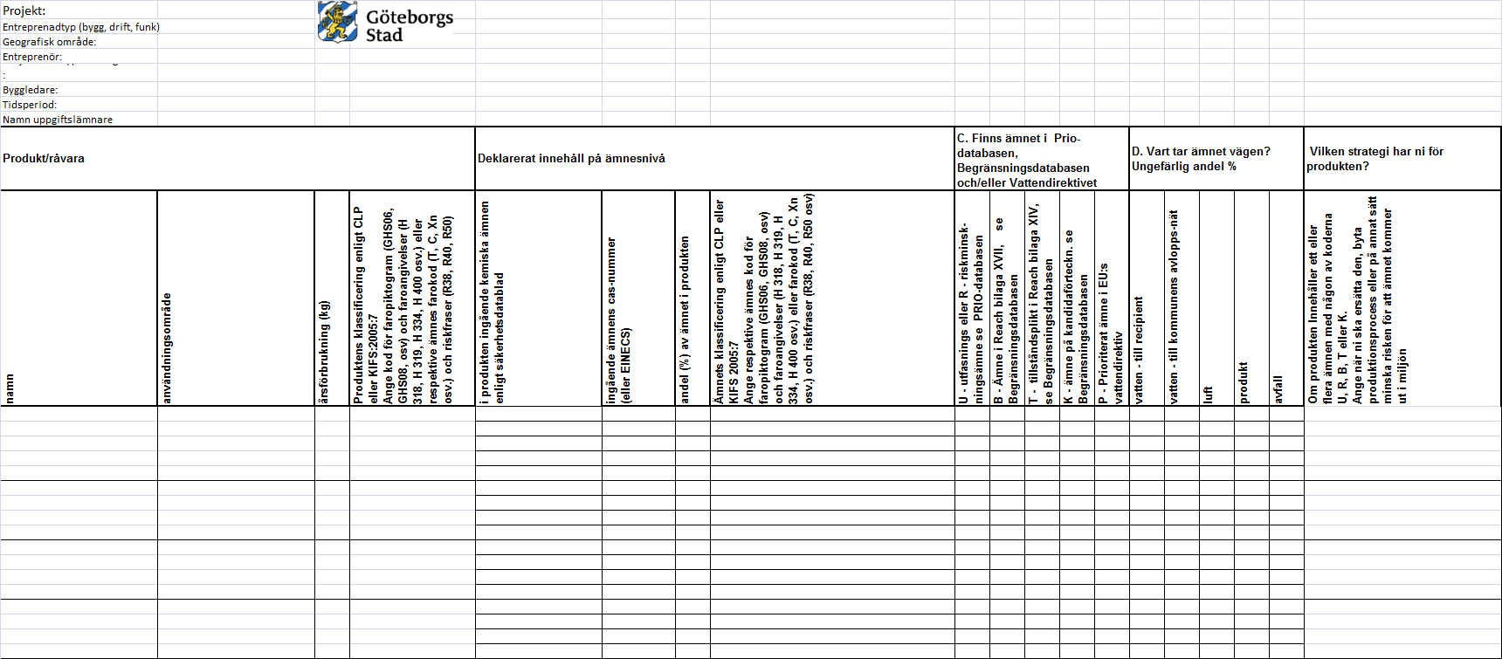

Bilaga 2 Mall fordon och hydrauloljor

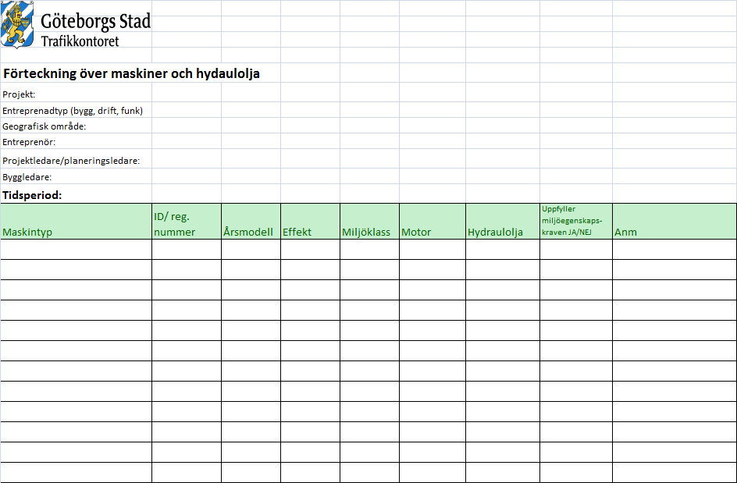
Bilaga 3 Mall avfall

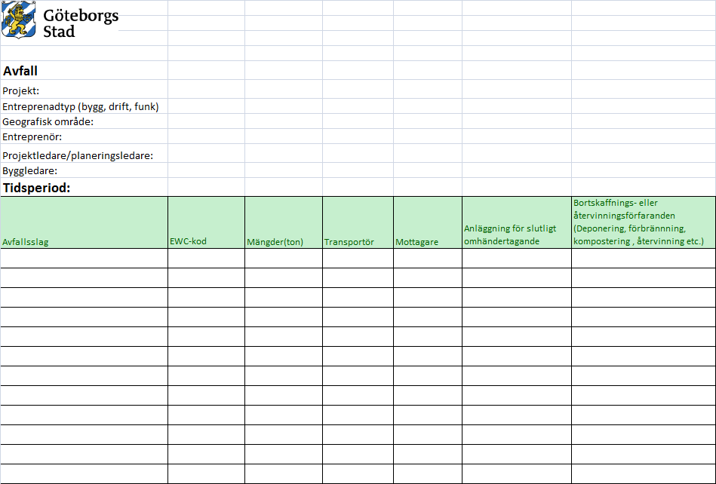

Bilaga 4 Mall farligt avfall

